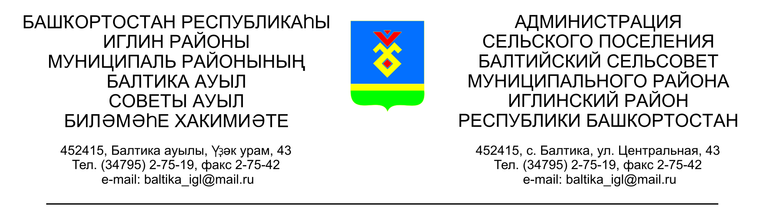

КАРАР ПОСТАНОВЛЕНИЕ

«01» август 2024 й. № 08-83 «01» августа 2023 г.

**О размещении печатных предвыборных**

**агитационных материалов**

В соответствии с пунктом 1 статьи 53 и пунктами 7, 8,9,10 статьи 54 Федерального Закона от 12.06.2022 г. №67-ФЗ (ред. от 10.07.2023 г.) «Об основных гарантиях избирательных прав и права на участие в референдуме граждан Российской федерации», пунктом 1 статьи 66, пунктами 8,9,10,11 статьи 67 «Кодекса Республики Башкортостан о выборах» по предложению территориальной избирательной комиссии муниципального района Иглинский район Республики Башкортостан

ПОСТАНОВЛЯЮ:

1. Утвердить специальные места на каждом из указанных ниже объектов, расположенных на территории сельского поселения Балтийский сельсовет (по согласованию с собственниками, владельцами указанных объектов), для размещения печатных предвыборных агитационных материалов по выборам Главы Республики Башкортостан, депутатов Совета муниципального района Иглинский район Республики Башкортостан 6 созыва, депутата Совета сельского поселения Балтийский сельсовет муниципального района Иглинский район Республики Башкортостан по одномандатному избирательному округу №8:

Избирательный участок №2029

Здание администрации сельского поселения Балтийский сельсовет: с.Балтика, ул.Центральная д.43

Здание Ленинского СК: д.Ленинское, ул.Парковая д.24

Здание Субакаевского СК: д.Субакаево, ул.Родниковая д.48

Здание Буденновского СК: д.Буденновский, ул.Мира д.14

2. Утвердить помещение на территории сельского поселения Балтийский сельсовет (по согласованию с собственниками, владельцами указанных объектов), для проведения агитационных публичных мероприятий по выборам Главы Республики Башкортостан, депутатов Совета муниципального района Иглинский район Республики Башкортостан 6 созыва, депутата Совета сельского поселения Балтийский сельсовет муниципального района Иглинский район Республики Башкортостан по одномандатному избирательному округу №8:

Здание СМФК с.Балтика: с.Балтика, ул.Центральная д.45

3. Обнародовать настоящее постановление в здании администрации сельского поселения Балтийский сельсовет муниципального района Иглинский район Республики Башкортостан и разместить на официальном сайте администрации в сети Интернет.

4. Контроль за выполнением настоящего постановления оставляю за собой.

Глава сельского поселения И.М. Бугвин